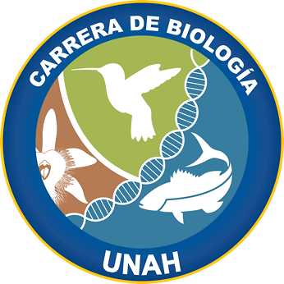



Universidad Nacional Autónoma de Honduras
Facultad de Ciencias
Carrera de Biología

Informe Final de Práctica Profesional Supervisada

Practicante:

Número de Cuenta:

Institución de Práctica:

Laboratorio de
Escuela de Biología, Universidad Nacional Autónoma de Honduras

Nombre Nombre
Supervisor de Práctica Asesor de Práctica

Vo.Bo. Ester Agar López Irias
Coordinador de la Carrera de Biología

Tegucigalpa, M.D.C., Francisco Morazán dia de mes de 2025
Índice
Agradecimiento ………………………………………………………………………………………… 1
Introducción …………..………………………………………………………………………………… 2
Capítulo I. Generalidades de la Institución en dónde se realiza la práctica …………………….. 3
Capítulo II. Actividades asignadas …………………………………………………………………... 4
Capítulo III. Descripción de las actividades realizadas ……………………………………………. 5
Capítulo IV. Aportes Implementando conocimientos de la carrera ………………………………. 16
Capítulo V. Áreas de mejora acompañadas de acciones ………………………………….……… 16
Capítulo VI. Conclusiones …………………………….……………………………………………… 17
Capítulo VII. Recomendaciones ……………...……………………………………………………… 17
Capítulo VIII. Recuento Final de Horas de Práctica Profesional Supervisada……………………18
Capítulo IX. Bibliografía ……………………...…………………………………………………………18
Capítulo X. Anexos …………………………………………………………………………………… 18

Agradecimiento

Introducción
Según el Acuerdo No.008-2000, “La práctica profesional supervisada (PPS), es una actividad interdisciplinaria que realizan estudiantes bajo la supervisión de los docentes de la Universidad Nacional Autónoma de Honduras (UNAH) y los asignados por las instituciones en donde se realizará la PPS, integrándose al trabajo comunitario con el propósito de atender problemas concretos de esas comunidades, según la capacidad de la UNAH” (p. 1).
A su vez, hace mención que el objetivo de la PPS es fortalecer la vinculación entre la UNAH y la sociedad mediante la transferencia del conocimiento científico-tecnológico, promoviendo la formación de profesionales competitivos y seguros. Fomentar una enseñanza dinámica basada en la retroalimentación y el pensamiento crítico, retribuyendo a la sociedad su aporte a la educación superior e integrando a las comunidades en el quehacer universitario a través de la colaboración.
La Práctica Profesional Supervisada (PPS) desarrollada en el presente informe tiene como objetivo optimizar la gestión, conservación y difusión del conocimiento en el Laboratorio de Histología Vegetal y Etnobotánica “Dra. Sonia Lagos-Witte” y en el Herbario de plantas útiles “Paul R. House”, mediante la organización de información, la participación en proyectos de investigación y la preservación de su patrimonio científico para facilitar el acceso a la información y fomentar la investigación.
Para alcanzar este propósito, se plantean los siguientes objetivos específicos:
- Organizar los artefactos e información disponibles en el Laboratorio de Histología Vegetal y Etnobotánica “Dra. Sonia Lagos-Witte” a través de la base datos y de la página web del laboratorio para garantizar el acceso a la información a investigadores, estudiantes y público interesado con el fin de facilitar la investigación científica y enriquecer el conocimiento científico-cultural.
- Participar en actividades y proyectos de investigación científica y vinculación social ligados al Laboratorio de Histología Vegetal y Etnobotánica “Dra. Sonia Lagos-Witte”.
- Conservar el valor científico-histórico de la colección de herborizados del Herbario de plantas útiles "Paul R. House" mediante la recepción, curación y mantenimiento de especímenes que conforman dicha colección.

- Generalidades de la Institución en dónde se realiza la práctica.

Colocar las generalidades: a que se dedica la institución.

Misión
Realizar investigación científica sobre …..

Visión

- Actividades asignadas. (son las aprobadas por el comité de practica profesional)

- Descripción de las actividades realizadas.
- Curación y mantenimiento de los especímenes depositados en el Herbario de plantas útiles "Paul R. House".
Se describe la actividad……

Ejemplo de como identificar las fotografías que documentan su trabajo:
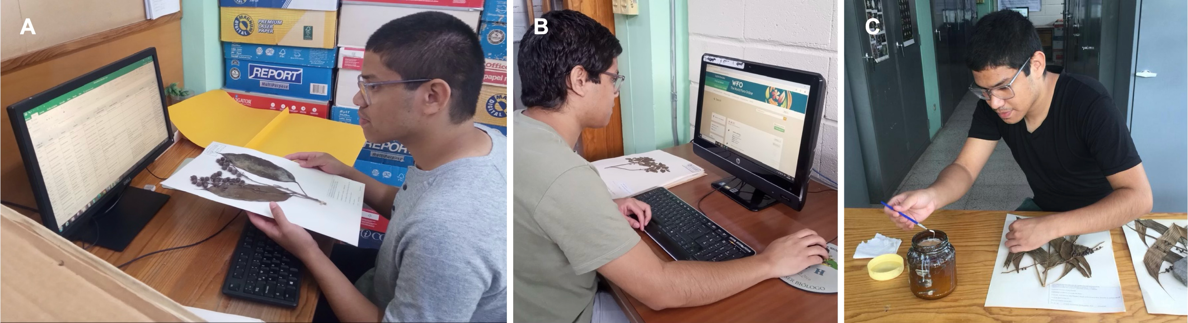
Figura 1. Curación y mantenimiento de especímenes depositados en el Herbario de plantas útiles. A) Actualización. B) Revisión taxonómica de especímenes. C) Reparación de espécimen dañado.

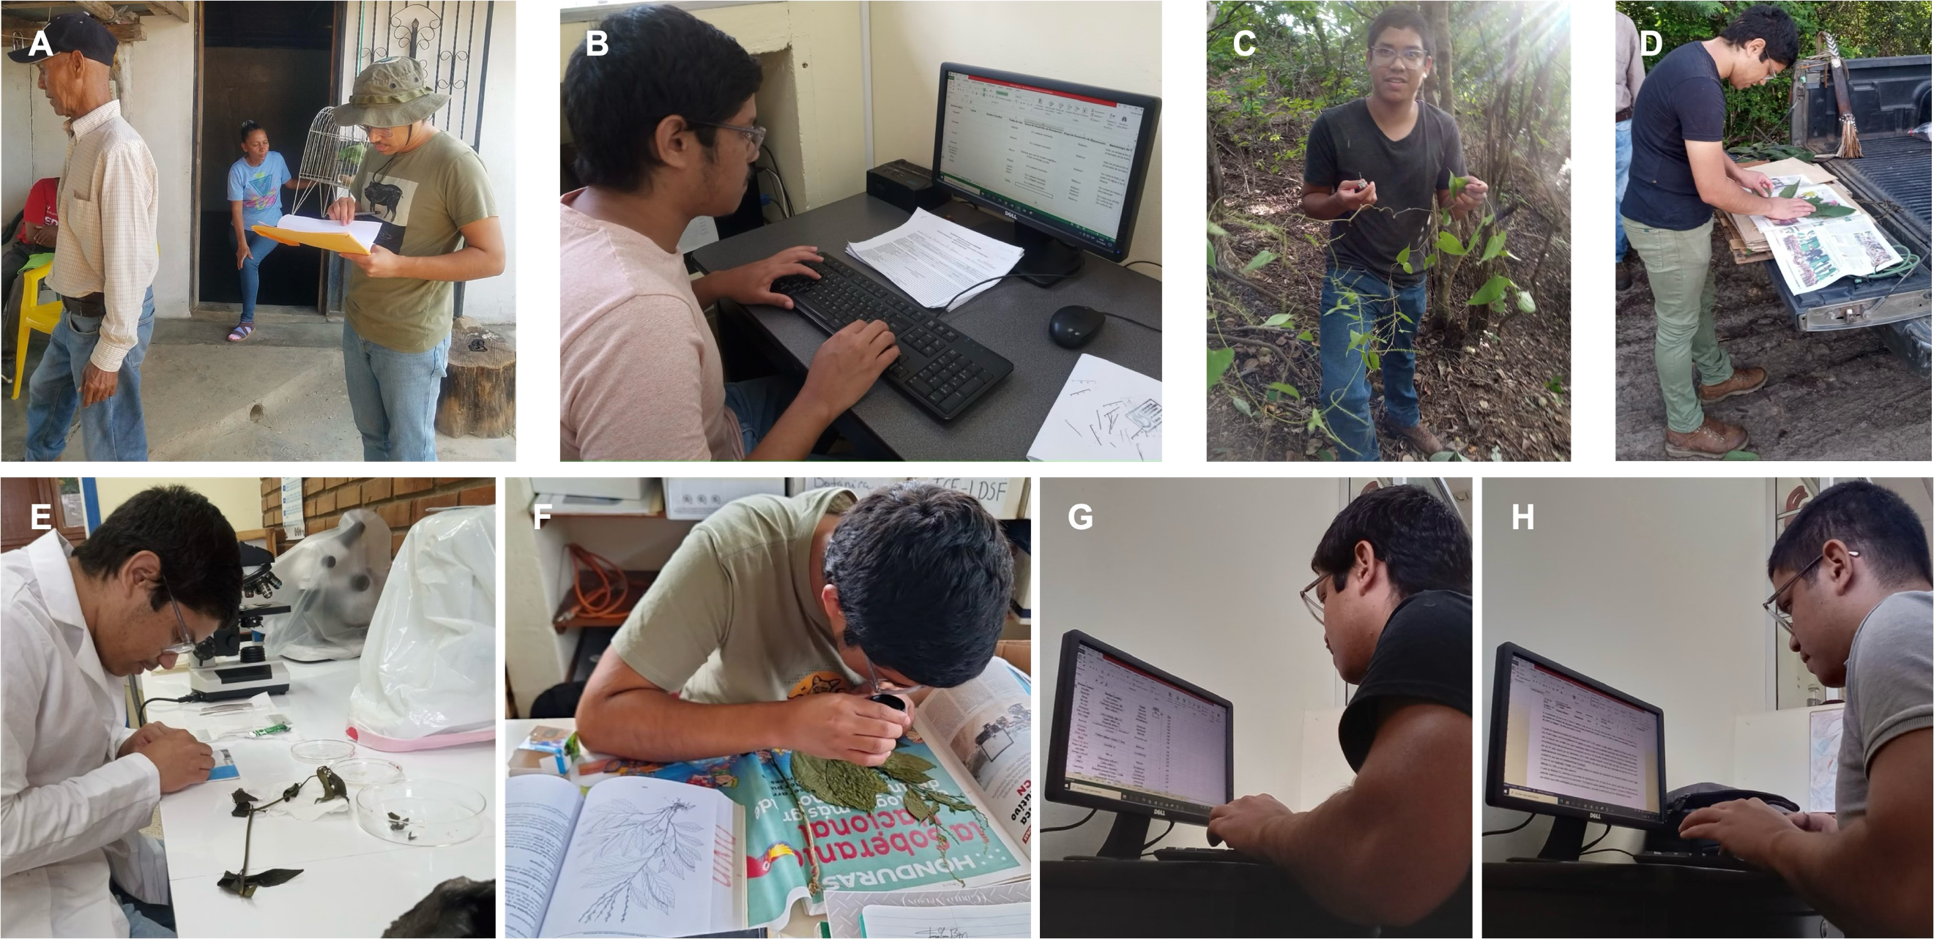
Figura 5. Gira de campo y desarrollo del informe del proyecto con Casta Rica – Sansone. A) Entrevista a sobadora para conocer las plantas medicinales que utiliza. B) Digitalización de los datos de las encuestas en un archivo de Excel. C) Recolecta de espécimen en campo. D) Prensado del espécimen recolectado.
Indicar el producto que se coloco en la aprobación de las actividades:
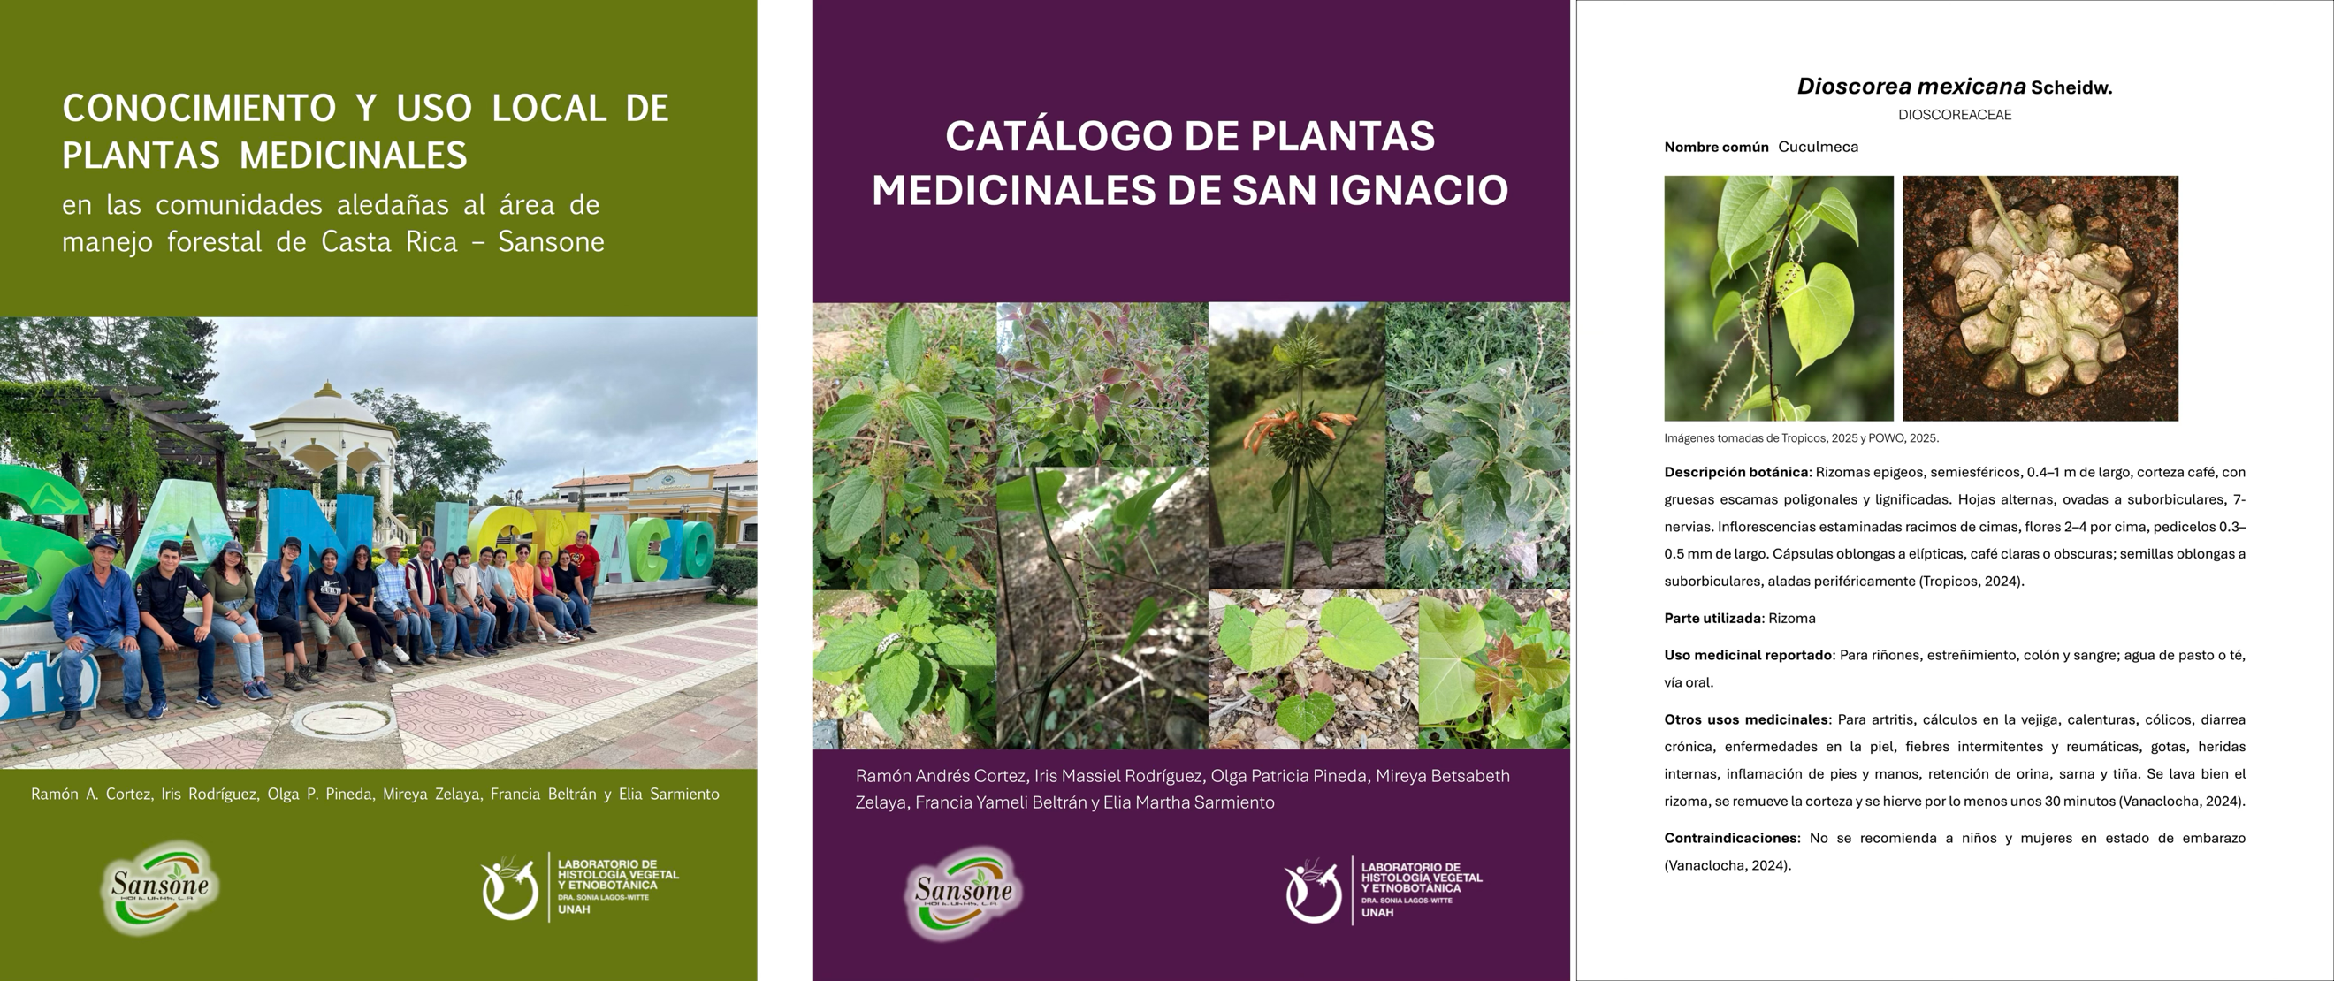
Figura 6. Productos del proyecto con Casta Rica – Sansone. Izquierda, informe técnico del proyecto titulado “Conocimiento y uso local de plantas medicinales en las comunidades aledañas al área de manejo forestal de Casta Rica – Sansone”. Derecha, catálogo de las plantas medicinales reportadas por los informantes con una página de ejemplo.

- Aportes Implementando conocimientos de la carrera.
Sugerí incorporar la colección de plantas medicinales al sistema LAHIVET y la implementación de actividades que pueden realizar los voluntarios del laboratorio y estudiantes que realizan horas VOAE culturales y científico-académicas en el laboratorio. También proporcioné creatividad y conocimiento aplicado al resto de las actividades que se llevan a cabo en el laboratorio.
Además, sugiero implementar un manual de procedimientos para todas las actividades que se realizan en el Laboratorio de Histología Vegetal y Etnobotánica – LAHIVET.

- Áreas de mejora acompañadas de acciones.
Por causa de cursar en línea asignaturas del área de botánica que son clave para desarrollar habilidades y conocimiento básico y esencial de la labor de campo, logré reconocer en mí las siguientes debilidades:
- Falta de habilidades en la recolecta de especímenes, específicamente en la labor de prensado.
- Falta de experiencia y habilidad en la identificación taxonómica de especies.

- Conclusiones.

- Recomendaciones.

- Recuento Final de Horas de Práctica Profesional Supervisada
Nº Informe | Fechas | Horas cubiertas en el mes
1 | 4 septiembre 2026 | 160
2 | 4 octubre 2026 | 160
3 | 4 noviembre 2026 | 160
4 | 4 diciembre 2026 | 160
5 | 4 enero 2026 | 160
Total de horas realizadas |  | 800

- Bibliografía.

- Anexos.
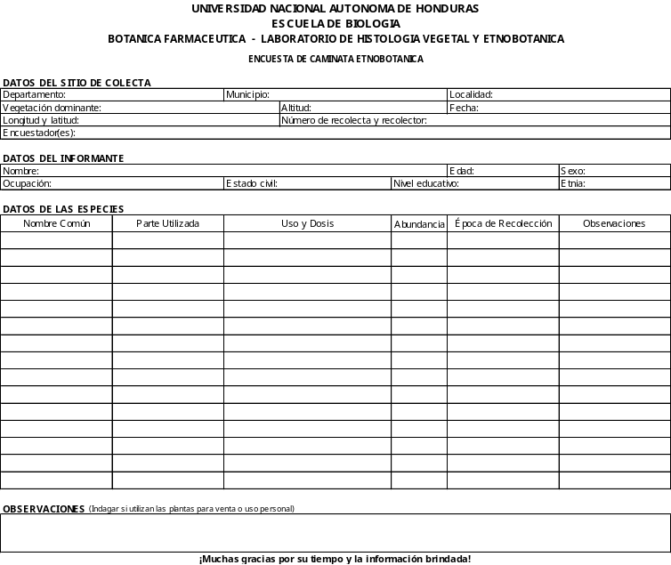
Anexo 1. Formato de encuesta de caminata etnobotánica.

Anexo 2. Formato de encuesta etnobotánica para médicos tradicionales.

Anexo 3. Formato de encuesta etnobotánica para uso de plantas medicinales por población general. Parte 1.

Anexo 4. Formato de encuesta etnobotánica para uso de plantas medicinales por población general. Parte 2.

